IDinformation | 133
TitreFr | Communiqué indiquant les mesures pour la reprise des cours au Lycée Général Leclerc
TitreEN | --
DescriptionFr | Communiqué indiquant les mesures pour la reprise des cours au Lycée Général Leclerc
DescriptionEn | --
Auteur | Ministre des Enseignements secondaires
TypeR | Image
Resource | 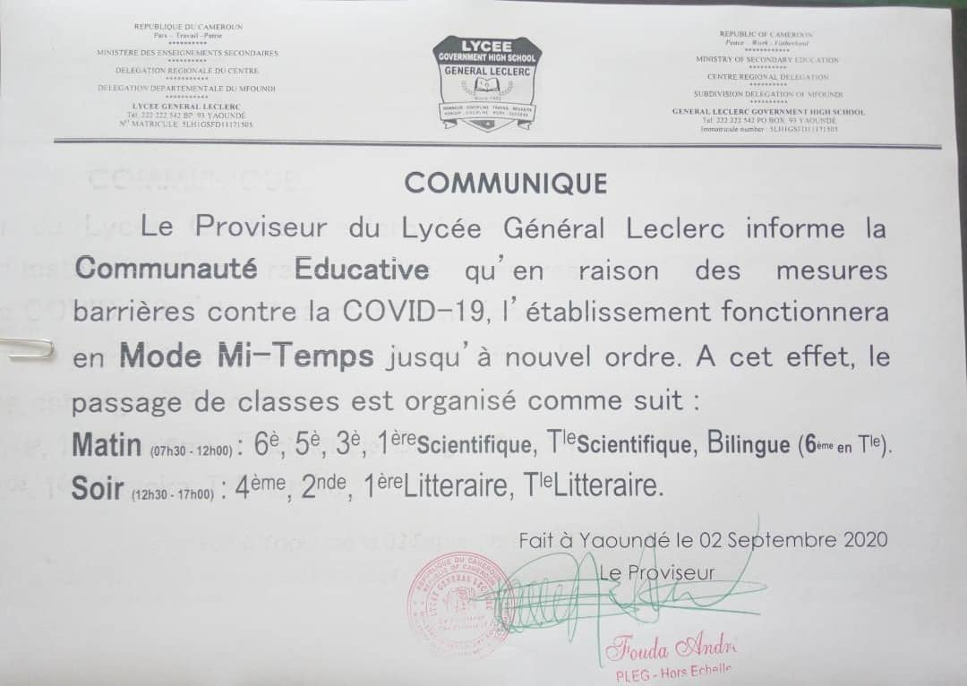
dateE | 04/11/2020
datedecreation | 02/09/2020
tag | covid-19, éducation, press
Categorie | Education (impact)
cat_lieu | Yaoundé

